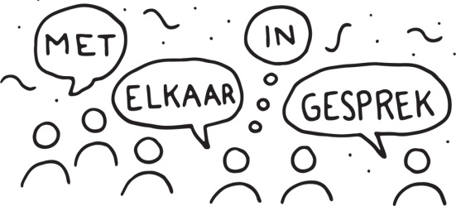

Laagdrempelig verder kennismaken
- Zet een streep onder de woorden waarvan jij vindt dat het woord bij jou past.
- Ga in gesprek met iemand (die je nog niet eerder gesproken hebt) aan de hand van de woorden onderaan dit formulier.
- Stel jezelf eerst voor, vraag bijvoorbeeld waar de ander woont, wat de ander in het dagelijks leven doet en zoek samen naar wat je gemeenschappelijk hebt. Gebruik hierbij de 8 woorden en kruis er min. 1 en max. 2 aan per gesprekje.
- Heb je een overeenkomst gevonden, schrijf elkaars naam achter het desbetreffende woord en vraag nog wat door op het gemeenschappelijk onderwerp.
- Rond het gesprek af en ga verder om een ander te ontmoeten. Doel is om zoveel mogelijk mensen kort te spreken, verzamel in ieder geval minimaal 5 namen.
- Na afloop maken we met elkaar de balans op, daar hoor je nog meer over.

- Denker - -
- -

- Doener - -
- -

- Opvoeden - -
- -

- Muzikaal - -
- -

- Onderwijs - -
- -

- Creatief - -
- -

- Huisdier - -
- -

- Zorgen voor anderen (werk/vrijwilligerswerk)
- -
- -

